БИЗНЕС-Концепция

«Организация группы продленного дня»

Для осуществления деятельности по уходу и присмотру за детьми необходимо зарегистрироваться в качестве:

- индивидуального предпринимателя
или
- самозанятого гражданина

2021 год

Шаг 1.
Зарегистрироваться в качестве ИП
Постановка на учёт осуществляется Едином центре регистрации, расположенном в Межрайонной ИФНС России № 9 по Орловской области, по адресу: г. Орел, ул. Герцена, 20, при этом гражданин может подать заявление через:
- центр «Мои документы»
- центр «Мой бизнес» (г. Орел)
- зарегистрировать ИП онлайн, используя ЭЦП (с. 01.06.2021 на территории РФ стартовал пилотный проект ФНС России по выдаче ЭЦП на безвозмездной основе – бесплатно, необходимо только будет предоставить носитель ключевой информации, сертифицированный ФСТЭК России или ФСБ России.)

- Заполнить заявление по форме Р21001:
1. Выбрать код деятельности по ОКВЭД (Общероссийский классификатор видов экономической деятельности) -
88.91 - Предоставление услуг по дневному уходу за детьми
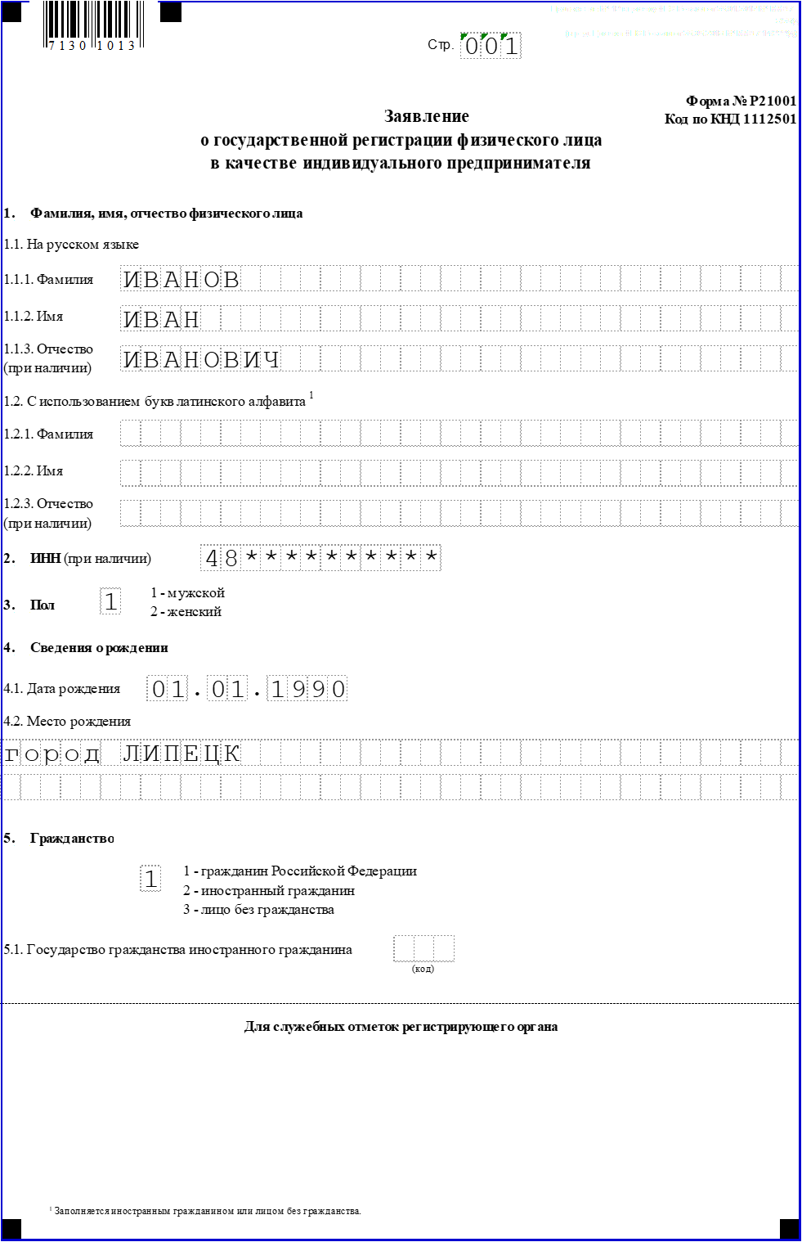

Форма заявления здесь:
https://www.nalog.gov.ru/rn77/related_activities/registration_ip_yl/registration_ip/order/4162994/

- Выбрать систему налогообложения:
УСН (Упрощённая система налогообложения)
ПСН (Патентная система налогообложения)

Рекомендуем выбрать ПСН (Патентная система налогообложения) - наиболее удобная к применению по данному виду деятельности
- Заполнить заявление о постановке ИП в качестве налогоплательщика ПСН

- Предоставить копию основного документа, удостоверяющего личность (паспорт) - 1 экземпляр

- Оплатить государственную пошлину за регистрацию ИП в размере 800 рублей и предоставить квитанцию.

Возможные варианты заполнения квитанции на оплату:
- заполнить бланк квитанции вручную (реквизиты на сайте ФНС: https://service.nalog.ru/

или

- воспользоваться специальным сервисом ФНС по формированию квитанции (https://service.nalog.ru/payment/gp.html)

Уплата госпошлины
Уплата госпошлины

Тип налогоплательщика и вид расчетного документа
Налогоплательщик:
Физическое лицо
Расчетный документ:
Платежный документ

Вид и сумма платежа
КБК:
18210807010018001110
i
Вид платежа:*
Государственная пошлина за регистрацию ИП
i
Наименование платежа:*
i
Тип платежа:*
i
Сумма платежа:*

!!! Срок регистрации ИП - от 3–х дней

!!! Примечание:
После регистрации ИП ИФНС направляет на e-mail заявителя в электронном виде лист записи Единого государственного реестра индивидуальных предпринимателей по форме № Р60009 и свидетельство о постановке на учёт в налоговом органе (ИНН).
Получить бумажные документы можно только по запросу заявителя в ИФНС.
Поздравляем, теперь вы – индивидуальный предприниматель!

ВОЗМОЖНО!
Зарегистрироваться в качестве самозанятого гражданина
Постановка на учёт осуществляется в отделении ИФНС по месту постоянной регистрации такого гражданина, при этом он может подать заявление:
- через мобильное приложение "Мой налог";
- на сайте ФНС России;
- через банк или портал госуслуг

Оформиться в качестве самозанятого гражданина можно абсолютно бесплатно

Подробно о регистрации здесь:
https://npd.nalog.ru/app/

Шаг 2.
Выбрать место для осуществления деятельности и установить режим работы
Если Вы зарегистрированы в качестве ИП необходимо:
- найти помещение, в соответствии c санитарными требованиями.
При выборе подходящего помещения стоит обратить внимание на месторасположение:
- помещение должно находиться в жилом массиве не далеко от школы.

Для узнаваемости заведения необходимо разработать и заказать вывеску
Вывеска является очень эффективным инструментом по привлечению клиентов, ведь пользуются услугами детского сада в основном те родители, которые проживают в непосредственной близости. Особенно, если детский сад находится на первом этаже, либо в частном доме.

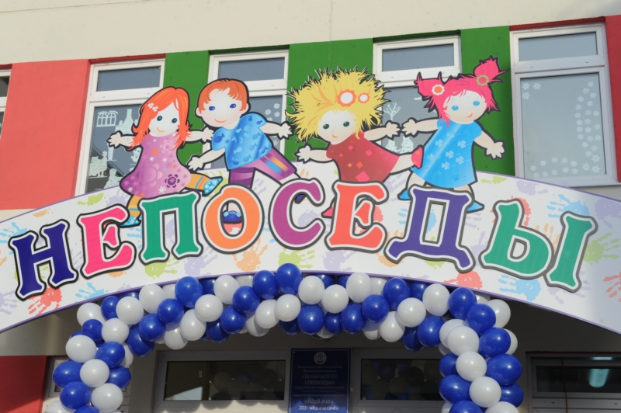

Режим работы
График устанавливается по согласованию с родителями.

Оформить уголок потребителя
Законом «О защите прав потребителя» предусмотрено требование к размещению уголка потребителя на самом доступном месте.
Уголок потребителя должен содержать информацию о работе заведения, сертификатах, лицензиях, ценах на услуги.
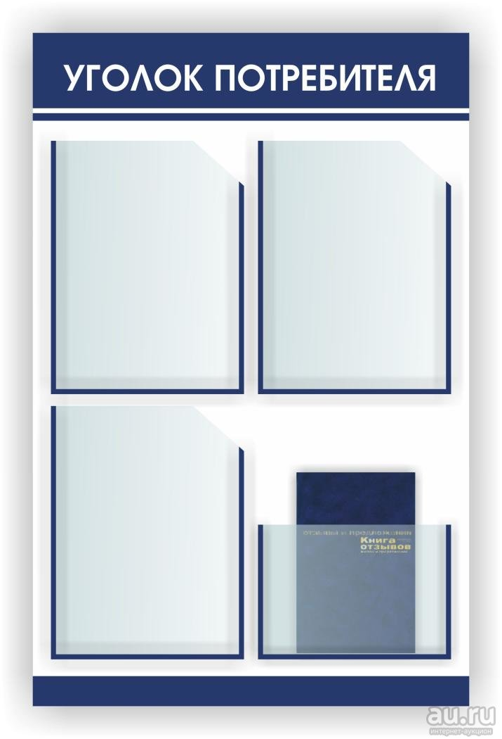

Шаг 3.
Рассчитать затраты, необходимые для реализации проекта
№  п/п | Наименование позиции | Кол-во  (ед.) | Стоимость  (руб.)
1 | Мебель для занятий комплект (стол раскладной, стул - 8 шт.) | 1 | 40 000
2 | Оборудование обеденной зоны | 1 | 10 000
3 | Косметический ремонт помещения | 1 | 50 000
4 | Шкаф для одежды | 1 | 20 000
5 | Диванчик детский | 1 | 20 000
8 | Кухонные принадлежности, рабочий инвентарь | 1 | 7 000
9 | Канцтовары | 1 | 4 000
10 | Фильтр для воды | 1 | 1 000
11 | Лампа для дезинфекции помещения | 1 | 5 000
12 | Прохождение мед. осмотра, обучение |  | 3 000
ИТОГО |  |  | 160 000

Шаг 4.
Предусмотреть объем услуг для оказания населению
(руб.)
№ п/п | Вид услуги | Расчет для города |  |  | Расчет для районов
 |  | Кол-во (ед.) | Стоимость(руб.) | Итого/ месяц (руб.) | Кол-во (ед.) | Стоимость (руб.) | Итого/ месяц (руб.)
1 | Уход и присмотр за детьми | 8 | 4 000 | 32 000 | 8 | 3 500 | 28 000
 | Итого |  |  | 32 000 |  |  | 28 000
!!! Примечание:
В начале осуществления деятельности целесообразно организовать рекламу:
- распространение рекламных листовок
- выпуск красочных буклетов с фотокарточками и ценами на услуги
- для закрепления лояльности клиентов к Вашему заведению необходимо предоставлять постоянным клиентам скидки, дисконтные карты

Шаг 5.
Рассчитать перечень постоянных и переменных расходов
Перечень постоянных расходов | Средне -месячные расходы
 | город | район
Коммунальные услуги | 1000 | 500
Услуги банка | 1 500 | 1 500
Телефон | 500 | 500
Реклама | 500 | 500
Канц. товары | 3 000 | 3 000
Инвентарь, моющие средства | 2 000 | 2 000
ИТОГО | 8 250 | 8 000
Шаг 6.
Расчет налоговых платежей в бюджет
Вид налога | Как рассчитать
Если Вы индивидуальный предприниматель
УСН | При объекте налогообложения «доходы» ставка составляет - 6%  При объекте налогообложения «доходы минус расходы» ставка составляет -15%  Для впервые зарегистрированных ИП установлена налоговая ставка в размере 0% на два года (налоговые каникулы)
Патент | Установленный размер потенциально возможного к получению годового дохода (59 667,00 в Орловской области)* 6% = 3 580  Для впервые зарегистрированных ИП установлена налоговая ставка в размере 0% на два года (налоговые каникулы)
Если Вы самозанятый гражданин

НПД | Сумма дохода*4% (*)
*Подробно здесь: https://npd.nalog.ru/app/

Расчет средней величины налоговых отчислений и страховых взносов
руб./ месяц
Вид налога |  | Город |  | Район
- для ИП
 |  | ПСН | УСН | ПСН | УСН
Сумма налога |  | 0,0 | 0,0 | 0 | 0,0
Фиксированные  взносы ИП  (32 448+8 426 )= 40 874+1%(если доход более 300 тыс.руб.) |  | 3 476,00 | 3 476,00 | 3 436,00 | 3 436
ИТОГО: |  | 3 476,00 | 3 476,00 | 3 436,00 | 3 436,00
Налог на профессиональный доход (НПД) – для самозанятых граждан
 | Сумма налога | 1 280 |  | 1 120

Сравнительная таблица режимов налогообложения
 | Самозанятый | ИП
Системы налогообложения | НПД | УСН,НПД,патент
Страховые взносы | нет обязанности платить | 40874 рублей + (1% от годовой суммы дохода, превышающей  300 000 руб. при УСН)
Лимит доходов в год | 2,4 млн.руб | УСН - 200 млн.руб.,  ПСН - 60 млн.руб.
Онлайн-касса | не требуется | Обязательна с 01.07.2021
Бухгалтерский учет | не ведет | УСН - ведет;  ПСН - ведет учет доходов
Отчетность | не сдает | УСН - сдает;  ПСН - не сдает
Наемный труд | не вправе нанимать работников | Вправе нанимать работников:  при УСН до 130 человек;  при ПСН до 15 человек.

Фиксированные взносы ИП в год (справочно)
Руб.
Вид взноса |  | Сумма
 |  | город | район
Фиксированный взнос в ПФР, уплачиваемый всеми ИП  (с учетом ФФОМС) (32 448 руб. + 8 426 руб.) |  | 40 874 | 40 874
Фиксированный взнос, доплачиваемый ИП, если годовой доход превышает 300 000 руб. при УСН  (1% от годовой суммы дохода, превышающей 300 000 руб., но не более - 227 136 руб.) | год | 840 | 360
 | месяц | (70) | (30)
ИТОГО: |  | 41 714 | 41 234
!!! Примечание:
- все о налогах ИП здесь https://www.regberry.ru/nalogooblozhenie/nalogi-samozanyatyh-grazhdan-v-2019?utm_source=regberry&utm_medium=menu-top&utm_campaign=nalogi&utm_content=nalog-na-professionalnyi-dohod

- заполнение платежного документа здесь: https://service.nalog.ru/static/personal-data.html?svc=payment&from=%2Fpayment%2Fpayment.html

Шаг 7.
Финансовые результаты деятельности
тыс. руб.
№ п/п | Наименование | Величина показателей
 |  | Город |  |  | район
 | показателей | ПСН | УСН | НПД | ПСН | УСН | НПД
1. | Выручка от оказания услуг (руб.) | 32 000 | 32 000 | 32 000 | 28 000 | 28 000 | 28 000
2. | Себестоимость услуг | 11 726 | 11 726 | 9 530 | 11 436 | 11 436 | 9 120
2.1 | Постоянные расходы, (руб). | 8 250 | 8 250 | 8 250 | 8 000 | 8 000 | 8 000
2.2 | Налоги, (руб). | 3 476,00 | 3 476,00 | 1 280 | 3 436,00 | 3 436,00 | 1 120
3 | Чистая прибыль, (руб). | 20 274 | 20 274 | 22 470 | 16 564 | 16 564 | 18 880

ПРИЛОЖЕНИЕ

Требования контрольно-надзорных органов.

1. Классификация проверок
Проверки принято делить на плановые и внеплановые.
Плановые проверки проводятся не чаще одного раза в течение трёх лет.
При плановой проверке назначается точная дата приезда контролирующих органов.
График устанавливается заранее и публикуется на официальном сайте соответствующей государственной инстанции. Плановые проверки нацелены на регулирование соблюдения ИП норм законодательства и общепринятых правил безопасности.
Внеплановые проверки осуществляются государственными инстанциями при получении жалобы на действия ИП, а также с целью контроля за выполнением оставленных ранее предписаний.
Кроме этого, проверка может быть двух видов:
выездная;
документарная.
Наименование контролирующего органа | Что проверяют
ФНС | - уплата налогов  - представленная отчетность
Инспекция по труду  (при наличии наемных работников) | • графики отпусков  • трудовые книжки трудоустроенных граждан  • правильность оформления и факт наличия трудовых контрактов  • графики выдачи заработной платы  • штатное расписание персонала
Роспотребнадзор | • площадь торгового помещения (при наличии)  • соответствие материалов заявленному качеству и санитарным нормам  • температурный режим  • наличие вентиляции  • вывески и прейскурант цен  • наличие у персонала санитарных книжек и соответствующей униформы
Пожарная инспекция | • документацию ИП (например, наличие плана эвакуации, приказа о прохождении сотрудниками инструктажа о правилах противопожарной безопасности и т. д.)  • состояние системы оповещения о пожаре  • наличие и доступность аварийных выходов  • соответствие плана эвакуации фактическому расположению помещения  • техническое состояние офиса или торговой площади (например, степени огнеупорности материала, из которого сделаны стены, потолок)
Прокуратура | Проверка органами прокуратуры осуществляется в случае поступления жалобы. Прокурор должен проверить информацию о наличии нарушения со стороны ИП и оформить письменный ответ на претензию в течение месяца.
Порядок осуществления данных проверок, их длительность и частота, правомочия и обязанности контролирующих органов закреплены в ФЗ № 294 от 26 декабря 2008 года.
Процедура регулирования деятельности ИП налоговой инспекцией не попадает под действие данного федерального закона, потому как регламентируется положениями Налогового кодекса РФ.

Подробнее о проверках здесь:
https://urmozg.ru/biznes/kto-mozhet-proveryat-ip/

2. Санитарные требования
Требования к помещению регламентируются Постановлением Главного государственного санитарного врача Российской Федерации от 19 декабря 2013 г. N 68 «Об утверждении СанПиН 2.4.1.3147-13 «Санитарно-эпидемиологические требования к дошкольным группам, размещенным в жилых помещениях жилищного фонда» (зарегистрировано в Минюсте РФ 3 февраля 2014 г. Регистрационный N 31209).
Предприниматели самостоятельно подготавливают группу к открытию в соответствии с санитарными правилами и перед началом работы уведомляют Управление Роспотребнадзора по Орловской области.
В ходе проведения проверок осуществляется надзор за выполнением требований санитарного законодательства.
Основным нормативным документом, в соответствии с которым осуществляется деятельность является СанПиН

Памятка
«Требования к учреждениям по уходу и присмотру детей дошкольного возраста»
1. Общие положения
Предлагаемые материалы адресованы руководителям образовательных организаций всех форм собственности, индивидуальным предпринимателям, медицинским работникам, родителям и другим юридическим, физическим лицам, занимающимся вопросами организации ухода и присмотра детей дошкольного возраста.
Памятка разработана в соответствии:
- СанПиН2.4.1.3147-13 "Санитарно-эпидемиологические требования к дошкольным группам, размещенным в жилых помещениях жилищного фонда»;
- СанПиН 2.4.1.3049-13 "Санитарно-эпидемиологические требования к устройству, содержанию и организации режима работы дошкольных образовательных организаций";
- ГОСТ Р 57597-2017 «Услуги бытовые. Уход и присмотр за детьми. Общие требования»;
- Письмо Министерства образования и науки Российской Федерации от 05.08.2013 года «Об организации различных форм присмотра и ухода за детьми» №08-1049;
-Постановление Правительства РФ от 16.07.2009 года «Об уведомительном порядке начала осуществления отдельных видов предпринимательской деятельности», предусмотрено уведомление о начале предпринимательской деятельности, связанной с предоставлением социальных услуг» №584.
2. Общие требования к организации работы групп по уходу и присмотру за детьми дошкольного возраста
В организациях по присмотру и уходу за детьми должны быть обеспечены условия пребывания детей, режим дня и организация питания в соответствии с гигиеническими требованиями. Особое внимание следует обратить на организацию медицинского обслуживания детей в соответствии с законодательством Российской Федерации, прохождение медосмотра персонала, наличие личных медицинских книжек, оформленных в установленном порядке.
Неукоснительное соблюдение требований санитарного законодательства – залог здоровья детей и сохранения стабильной эпидемиологической обстановки в детских организованных коллективах.
Услуга по уходу и присмотру может быть оказана индивидуальными предпринимателями, организациями (далее - Поставщик услуги), зарегистрированными в налоговых органах по "Предоставление социальных услуг без обеспечения проживания".
Взаимоотношения между Поставщиком услуги и родителями (законными представителями) регулируются договором, включающим в себя взаимные права, обязанности и ответственность сторон, возникающие в процессе оказания услуги, длительность пребывания ребенка, а также расчет размера платы, взимаемой с родителей (законных представителей) за оказание услуги.
Услуга по уходу и присмотру предполагает пребывание ребенка по месту оказания услуги в течение полного дня (не менее 5 часов).
Услуга по уходу и присмотру в зависимости от длительности пребывания ребенка включает в себя:
- без организации питания и сна не более 3 – 4 часов;
- при пребывании ребенка не более 5 часов - с организацией однократного приема пищи, прогулки продолжительностью не менее 1 часа, без организации сна;
- при пребывании ребенка более 5 часов - с организацией питания, с интервалом приема пищи 3 - 4 часа, прогулок продолжительностью не менее 1 часа и сна.
Услуга по уходу и присмотру может быть дополнена услугой по развитию, оздоровлению ребенка в соответствии с договором, заключенным между Поставщиком услуги и родителями (законными представителями) ребенка.
Услуга по уходу и присмотру может быть организована:
- в жилом помещении (жилой дом, часть жилого дома, квартира, за исключением подвального и цокольного этажей) с учетом соблюдения прав и законных интересов проживающих в этом жилом помещении граждан, соседей, требований пожарной безопасности, санитарно-гигиенических, противоэпидемических и иных требований законодательства;
- в приспособленных для этих целей помещениях, соответствующих санитарно-гигиеническим нормам и требованиям безопасности.
Лица, осуществляющие деятельность, непосредственно связанную с оказанием услуги по уходу и присмотру за детьми, проходят периодическое медицинское обследование.
К деятельности, непосредственно связанной с оказанием услуги по уходу и присмотру за детьми, не допускаются лица:
- лишенные права заниматься педагогической деятельностью в соответствии с вступившим в законную силу приговором суда;
- имеющие неснятую или непогашенную судимость за умышленные тяжкие и особо тяжкие преступления;
- признанные недееспособными в установленном федеральным законодательством порядке;
- имеющие заболевания, предусмотренные перечнем, утверждаемым федеральным органом исполнительной власти, осуществляющим функции по выработке государственной политики и нормативно-правовому регулированию в сфере здравоохранения, социального развития, труда и защиты прав потребителей.
Допускается размещение в жилых помещениях:
- дошкольных групп компенсирующей направленности для детей с ограниченными возможностями здоровья, в которых осуществляется реализация адаптированной образовательной программы дошкольного образования и/или присмотр и уход;
- дошкольных групп комбинированной направленности, в которых осуществляется совместное образование здоровых детей и детей с ограниченными возможностями здоровья и/или присмотр и уход.
3. Требования к жилым помещениям, их оборудованию и содержанию
Дошкольные группы размещаются в жилых помещениях, обеспеченных системами централизованного или нецентрализованного водоснабжения, канализации, отопления, вентиляции и электроснабжения.
При отсутствии централизованного водоснабжения и канализации помещения дошкольных групп оборудуют внутренними системами водоснабжения для механизированной подачи воды и канализации при условии устройства выгреба или локальных очистных сооружений.
Вода должна отвечать санитарно-эпидемиологическим требованиям к питьевой воде.
Допускается использование печного отопления. При организации печного отопления топка устраивается в недоступном для детей месте.
Стены и потолки помещений должны иметь поверхность, допускающую уборку влажным способом и дезинфекцию. Стены и потолки не должны быть поражены грибком.
Все строительные и отделочные материалы должны быть безвредными для здоровья человека и иметь документы, подтверждающие их происхождение, качество и безопасность. Возможно использование для внутренней отделки помещений обоев, допускающие проведение уборки влажным способом и дезинфекцию.
Набор помещений дошкольных групп и их оборудование обеспечивается с учетом режима их функционирования.
Для дошкольных групп сокращенного, полного и продленного дня пребывания детей (от 5 до 14 часов) предусматривается следующий набор помещений и/или мест:
- место (помещение), оборудованное шкафчиками или вешалками для верхней одежды и полками для обуви;
- игровая комната для проведения занятий, игр;
- помещение (место в игровой комнате) для сна;
- кухня для хранения пищевых продуктов, приготовления пищи, мытья и хранения посуды, разделочного инвентаря и столовых приборов;
- помещение (место в игровой комнате или на кухне) для приема пищи детьми;
- место (в помещении кухни или игровой комнаты) для организации питьевого режима;
- помещение (место) для хранения белья;
- место (шкаф) для хранения уборочного инвентаря;
- туалет;
- умывальная комната.
4.Требования к прохождению профилактических медицинских осмотров, гигиенического воспитания и обучения, личной гигиене персонала дошкольной группы
Персонал дошкольных групп проходит предварительные, при поступлении на работу, и периодические медицинские осмотры, в установленном порядке²; аттестацию на знание настоящих санитарных норм и правил не реже 1 раза в 2 года, для персонала пищеблока, а также лиц, участвующих в раздаче пищи детям - не реже 1 раза в год.
Персонал дошкольной группы прививается в соответствии с национальным календарем профилактических прививок, а также по эпидемиологическим показаниям.
Каждый работник дошкольных групп должен иметь личную медицинскую книжку, в которую вносятся результаты медицинских обследований и лабораторных исследований, сведения о прививках, перенесенных инфекционных заболеваниях, сведения о прохождении профессиональной гигиенической подготовки и аттестации, сведения о допуске к работе.
Медицинское обслуживание детей дошкольной группы осуществляется в соответствии с законодательством Российской Федерации.
5. Требования к соблюдению санитарных правил
Руководитель дошкольной группы, индивидуальный предприниматель отвечает за организацию и полноту выполнения настоящих санитарных правил, в том числе обеспечивает:
- наличие санитарных правил и доведение их содержания до персонала дошкольной группы;
- выполнение требований санитарных правил персоналом дошкольной группы;
- создание необходимых условий для соблюдения санитарных правил.

